Dzień dobry,
dziś porozmawiamy o wakacyjnych miesiącach – lipcu i sierpniu.
Język polski:
- Przeczytamy informacje w podręczniku na stronie 68-69.
Przepisz do zeszytu:
Lipiec i sierpień mają po 31 dni. Nazwa lipiec pochodzi od kwitnących w tym miesiącu lip. Nazwa sierpień pochodzi od sierpa – dawnego narzędzia do ścinania zboża.
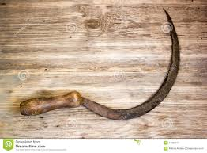
Spójrz jak wyglądał dawny sierp. Dawniej takim narzędziem ścinano zboże.

- Otwórzcie ćwiczenia na stronach 78-79:
Mamy tam proste zadania do wykonania.

- Zadanie 1 – uzupełnij kartkę z kalendarza.
- Zadanie 2 - zapisz przysłowia (skorzystaj z podręcznika).
- Zadanie 3 – wklej nazwy narzędzi i maszyn rolniczych.
- Zadanie 5 – rozwiąż zagadkę.

Matematyka:
Rozwiązujemy zadania z treścią!
Wykonaj zadanie 1,2,3,4, strona 82.
Przepisz do zeszytu i oblicz:
Dzielenie:
63:7= 48:8= 54:9=
72:8= 64:8= 49:7=
32:4= 45:5= 56:7=
81:9= 18:6= 30:5=
10:5= 36:6= 9:3=

Na dziś to wszystko
Pani Agnieszka

